2.03.01 TimeTracker
Der TimeTracker realisiert die Zeiterfassung für die Arbeits- und Projektzeiten. Im TimeTracker sind für den Projektmitarbeiter alle Arbeitspakete aufgelistet, die noch nicht abgeschlossen sind und für die er verantwortlich ist. Die Zuordnung der Arbeitspakete zu dem entsprechenden Mitarbeiter wird in dem Dokumenttyp Arbeitspakete realisiert. In dieser Komponente können darüber hinaus auch Abwesenheiten (Urlaub, Krankheit, ...) und Schätzungen (Restaufwand und/oder Fertigstellungsgrad) erfasst werden. Eine weitere Möglichkeit ist die Fertigmeldung der Aufgaben im TimeTracker.
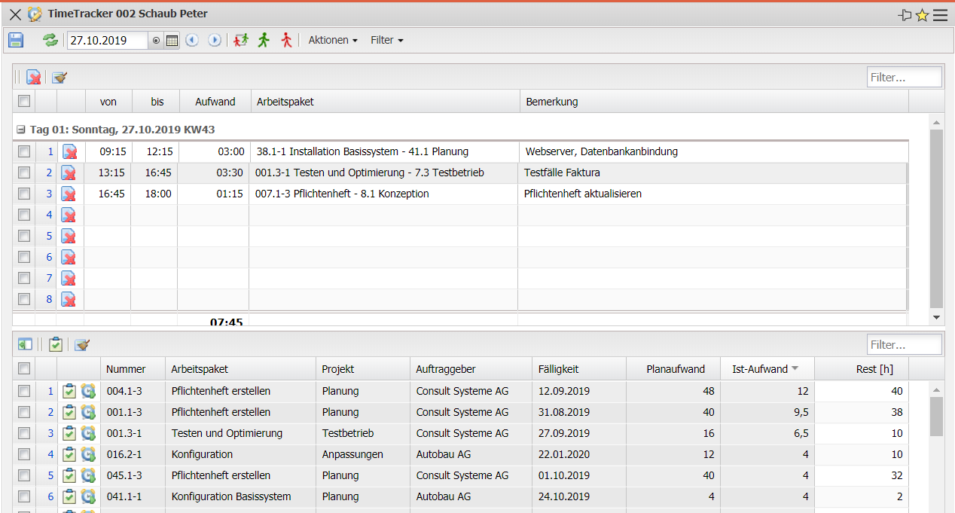
Der obere Bereich des TimeTrackers dient zur tabellarischen Erfassung der Tagesarbeitszeit und/oder der Projektarbeitszeit. Es werden die “Kommen”- und “Gehen”-Zeiten und die Arbeitsleistungen (also Zeiten auf Arbeitspakete) erfasst. Für die Erfassung muss entweder ein Zeitintervall, oder die Dauer des Intervalls eingegeben werden. Nach Eingabe der Zeiten, wird aus der Auswahlbox entweder ein Arbeitspaket oder “Kommen”/“Gehen” ausgewählt und mit dem Speichern-Button die Eingabe bestätigt. Der obere und untere Bereich enthält folgende Buttons:
- Speichern: Mit dem Button werden die eingetragenen Daten gespeichert.
- Neuladen: Mit dem Button kann der Inhalt des TimeTrackers neu geladen werden.
- Einträge löschen: Mit dem Button können die gespeicherten Einträge wieder gelöscht werden, dies geht aber auch nur bei den Zeiten, die in der Rückerfassungsgrenze liegen.
- Arbeitspaket schließen: Mit diesem Button wird das Arbeitspaket geschlossen.
- Arbeitspaket starten: Mit diesem Button wird das Arbeitspaket gestartet.
Die Datumsauswahl bietet die Möglichkeit, Zeiten für andere Tage zu erfassen. Das Filtermenü ermöglicht die Auswahl, die angezeigten Arbeitspakete nach einem bestimmten Projekt oder Kontakt zu filtern.
Der untere Bereich des TimeTrackers dient der Zeiterfassung von Arbeitspaketzeiten mit einer Stoppuhrfunktionalität und kann als ToDo-Liste verwendet werden (Abbildung oben ist eine Beispielkonfiguration):
- Status: Mit dem Status -Start- und -Stop- wird das aktivieren und deaktivieren der Stoppuhr gekennzeichnet.
- Nummer: Diese Spalte kennzeichnet die Arbeitspaketnummer. Durch Anklicken des Sortieren-Symbols werden die Arbeitspakete nach der Nummer auf- bzw. absteigend sortiert. Diese Funktionalität steht für jede Spalte dieses Bereiches zur Verfügung.
- Arbeitspaket: Diese Spalte kennzeichnet die Arbeitspakete ggf. mit Link auf das Arbeitspaket.
- Projekt: Diese Spalte kennzeichnet das Projekt zu dem das Arbeitspaket gehört.
- Auftraggeber: Diese Spalte kennzeichnet den Kunden des Arbeitspaketes.
- Fälligkeit: Diese Spalte kennzeichnet die Fälligkeit des Arbeitspaketes. Mit der Fälligkeit ist das Datum des Plan-Endes vom Arbeitspaket gemeint.
- Plan-Aufwand: Diese Spalte kennzeichnet die Dauer des Arbeitspaketes.
- Ist-Aufwand: Diese Spalte kennzeichnet die Gesamtzeit der Arbeitspakete.
- Fertigstellung [%]: In dieser Spalte kann der Fertigstellungsgrad des Arbeitspaketes geschätzt werden. Nach Abspeichern des Wertes wird automatisch vom System der Restaufwand in Stunden bestimmt.
- Rest [h]: In dieser Spalte kann der Restaufwand in Stunden für das Arbeitspaket geschätzt werden. Nach Abspeichern des Wertes wird automatisch vom System der Fertigstellungsgrad bestimmt.

